Методическая разработка урока истории на тему:
«Природа и люди Древней Индии»

Выполнила: учитель истории и обществознания
МБОУ Труновской СОШ Краснозоренского района
Орловской области
Сальникова Людмила Владимировна

Технологическая карта урока
(урок «открытия» нового знания (изучения новой темы))

Предмет – История
Класс - 5
Тема урока – Природа и люди древней Индии
Цели: создать условия для усвоения обучающимися представлений о природе, занятиях, религиозных верованиях жителей Древней Индии, способствовать воспитанию уважительного отношения к людям разного вероисповедания

Планируемые образовательные результаты
Предметные: учащиеся смогут
- на основе работы с исторической картой определять местонахождение и природные условия Индии, находить города, реки, горы и на основе природных условий определять основные занятия жителей;
- давать определения историческим терминам и названиям: джунгли, хлопчатник, Ганеша, переселение душ, Гималаи, Индийский океан;
- сформулировать мнение об особенностях религиозных верований индусов, о положительной роли религии в современной жизни людей.
Метапредметные: учащиеся смогут
- принять участие в планировании и оценке собственной деятельности на уроке;
- находить и анализировать информацию в тексте, формулировать и представлять собственное мнение;
- вести самостоятельный отбор информации, ее преобразование;
- принять участие в обсуждении в ходе работы в группе.
Личностные: учащиеся смогут
- понять важность культурного многообразия мира и народов, его населяющих, уважительного отношения к религиозным верованиям людей, сформулировать собственное мнение и позицию в отношении индийской религии, веры в переселение душ.
Ресурсы урока:
- рабочие листы с заданиями;
- учебник «Всеобщая история. История Древнего мира. 5 класс. / А.А. Вигасин, Г.И. Годер, И.С. Свенцицкая. - М.: Просвещение, 2023 г.
- карта «Древний Восток. Индия и Китай. 3 тыс до н.э. - III в. н.э.;
- компьютер.

 | ХОД УРОКА
Этап урока (+время) | Деятельность учителя
1 этап. Орг. момент  (1 мин) | Проверка готовности к уроку, создание позитивного настроя я совместной деятельности на уроке  - Здравствуйте дети! Я вижу улыбки на ваших лицах и желание активно работать на уроке. Очень приятно видеть вас в хорошем расположении
2 этап. Проверка домашнего задания.  (3 мин) | - Мы с вами многое узнали о Древнем Египте, о Междуречье, о Финикии и давайте вспомним немного об этих странах.  (Мемфис, иероглифы, клинопись, Хаммурапи, фараон, Тигр, Евфрат, пирамиды, сфинкс, алфавит, Амон- Ра, Сидон)  (Египет - Мемфис, иероглифы, фараон, пирамиды, Амон-Ра.  Междуречье - клинопись, Тигр, Евфрат, Хаммурапи.  Финикия – Сидон, алфавит, пурпурная краска, колония)
2 этап. Мотивация  (2 мин) | - А сейчас пришло время узнать о еще одной удивительной стране.  Стадия вызова: Звучит музыка, учитель читает стихотворение.  - Закройте глаза и представьте себе эту страну.  «О. древняя и мудрая страна!  Страна слонов, тибетских гор, священных вод и великолепных храмов.  Загадочными танцами и песнями пленяешь ты сердца и манишь ароматом лотоса и чая»  - Какие ассоциации у вас возникли?  - Как вы думаете, что это за страна и что объединяет эту музыку, стихотворение и текст?
 | Общий вывод: итак мы сегодня будем говорить о Древней Индии, ее природе и людях.
 | Тема урока - запись на доске: "Природа и люди Древней Индии "
3 этап. Целеполагание и планирование.  (2 – 3 мин) | 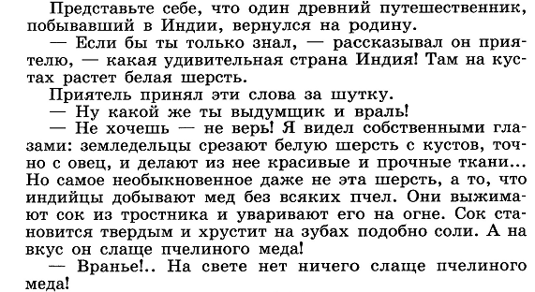  - Лгал ли путешественник? Почему его рассказ встретил недоверие и удивление?  3.Можем ли мы ответить на данные вопросы?  Вопрос классу: Что нам нужно узнать, чтобы решить проблему? (ответить на вопрос?)  План урока (на доске):  1. Географическое положение и природные условия Индии.  2. Занятия жителей Индии.  3. Религиозные верования индийцев.  В результате урока вы сможете:  - определять местонахождение и природные условия Индии;  - на основе природных условий определять основные занятия жителей;  - сформулировать мнение об особенностях религиозных верований индусов.
 | Как вы думаете, какими источниками информации можно воспользоваться, чтобы найти ответы на поставленные вопросы?
4 этап. Актуализация знаний  (2 мин) | Задаёт вопросы для актуализации знаний:  - Что вы уже знаете об этой стране?  - Укажите, а что вы хотите узнать об этой стране?  Знаю Хочу узнать Узнал на уроке
5 этап. (17 мин)
Вопрос 1. Географическое положение и природные условия Индии. | 1.1.Работа с учебником.  Прочитать пп 1,2 § 20 на с 95 - 97.  - Беседа по прочитанному и работа по карте. ( с 96 ).  - Впишите недостающие слова.  Индия расположена на юге материка ___________________. Северной границей Индии служат самые высокие горы в мире ___. Берега Индии с запада, с востока и юга омывает ___________. Самые многоводные реки Индии – это ______  - Дополните схему  Реки:  1.  2.  2.  Горы  ….  Полуостров  …  …
Вопрос 2. Занятия жителей Индии. | 2.1. Просмотр видео «Занятия жителей Древней Индии».  Задание: заполнить схему  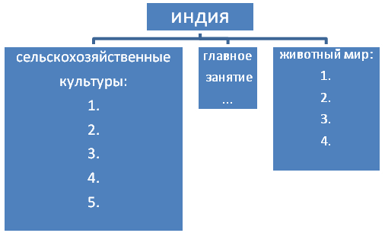
Вопрос 3. Религиозные верования индийцев. | 3.1.Работа с источником.  Самым почитаемым богом индийцев был бог Ганеша. Ему поклонялись как богу мудрости и учёности. Предпринимая любое сколько-нибудь важное дело, индийцы призывали на помощь Ганешу, который, как верили, устраняет все препятствия.  Индийцы верили, что звери, птицы думают и разговаривают между собой. И когда кто-нибудь умирает, он на самом деле не перестаёт жить, а только меняет свой внешний облик, превращаясь в другое существо. Человек после смерти может родиться животным, а животное—человеком.  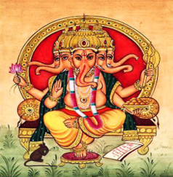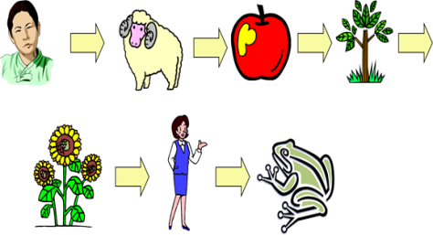  Беседа по вопросам.  - Какие религиозные верования существовали у древних индийцев?  - Что сходно в представлениях индийцев и египтян о посмертном существовании, что различно? ( Египтяне верили, что после смерти человек переселяется в царство мертвых, но не всех туда пускают. Это решает суд Осириса. Индийцы считали, что и после смерти человек не перестает жить, а меняет свой облик, превращается в другое существо.)
Физкультминутка (2 мин)
6 этап. Включение нового знания в систему знаний (закрепление)  (5 мин) | …Просит учащихся взять карточки и выполнить задания.  1. Впишите недостающие слова (карточки)  Индия расположена на юге материка__________________. Северной границей Индии служат самые высокие горы в мире. Они называются___________. Берега Индии с запада , с востока и с юга омывает_______________ океан. Самые многоводные реки Индии – это__________________. В__ веке до н.э. почти все индийские царства объединились под властью царя______________. Индийский мудрец_________ учил, что главное – личные достоинства человека, а не его происхождение.  2. объясните значение слов:  - брахман -______________________________________  - каста - ________________________________________  - бамбук - _______________________________________  - Будда- ______________________________________  - отшельник - _________________________________________  Предлагает составить синквейн к слову Индия.  1 строка – страна (Индия)  2 строка – два прилаг-х, выражающих глав. Мысль  3 строка – 3 глагола, описывающие действия. в рамках темы  4 строка – фраза. несущая определённый смысл  5 строка – заключение в форме сущ-го. (ассоциация с первым словом)
7 этап. Рефлексия и оценивание  (3 мин) | 1. Задает вопросы:  – Какую проблему мы ставили в начале урока?  –Удалось ли решить поставленную проблему? Все ли запланированное удалось выполнить? (Если не получилось – почему?)  - Скажите а теперь мы можем ответить на вопрос поставленный в начале урока.  Лгал ли путешественник?
Организует рефлексию, самооценку
- Дополнить колонку в таблице (узнал на уроке)
- Учащимся предлагаются две картины с изображением смайликов. Одна картина проникнута грустным, печальным настроением, другая — радостным, весёлым. Ученики выбирают ту картину, которая соответствует их настроению.
3. Выставляет и комментирует отметки.
8 этап. Домашнее задание  (2 мин) | Домашнее задание предполагает  1. Сочинение от имени путешественника побывавшего в Древней Индии.  2. Создать проект «Сборник стихов об Индии»  3. Рисунки по теме урока  - А сейчас, на правую ладонь мы мысленно кладем знания, с которыми пришли на урок, на левую – те знания, которые получили на уроке. А сейчас давай соединим в хлопке наши знания, и хором скажем «СПАСИБО» себе и окружающим за работу на уроке

